**CARTA DE SUBMISSÃO**

À Comissão Editorial da Ciência, Cuidado e Saúde.

Declaramos que o artigo intitulado “Avaliação do impacto da *diabetes mellitus* na qualidade de vida de idosos assistidos na atenção primária” é um trabalho inédito e o mesmo não está sendo submetido a outro periódico.

João Pessoa, 09 de julho de 2013.

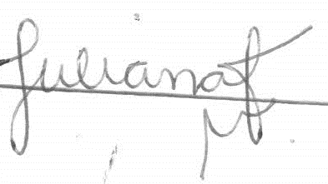

Juliana Almeida Marques Lubenow

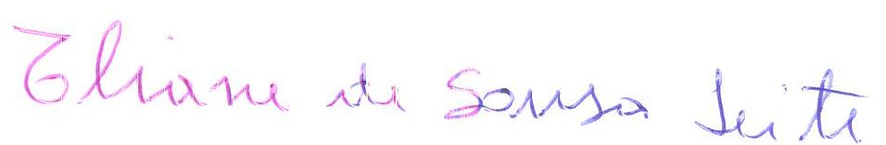

_______________________________Eliane de Sousa Leite



______________________________________ Marino Medeiros Martins

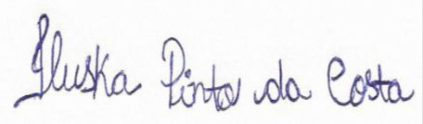

______________________________

Iluska Pinto da Costa

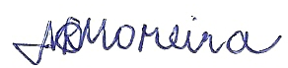

________________________

Maria Rosilene Cândido Moreira

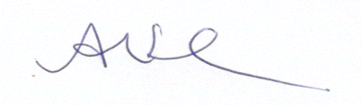

_________________________

Antonia Oliveira Silva